Опросный лист на конвейерные весы Логика.Мера ЛМКВ-02
Данные о конвейере и месте установки весов
Обозначение на рисунке | Характеристика | Значение | Ед. измерения
В | Ширина конвейерной ленты |  | мм
L | Общая длина конвейера |  | м
L3 | Расстояние между роликоопорами |  | мм
α | Угол наклона боковых роликов |  | °
β | Угол наклона конвейера |  | °
 | Скорость конвейерной ленты |  | м/c
 | Транспортируемый материал
 | Насыпная плотность материала |  | т/м³
 | Размер куска, фракция материала от-до |  | мм
 | Наибольшая линейная плотность материала на ленте * |  | кг/м
 | Наименьшая линейная плотность материала на ленте * |  | кг/м
 | Производительность конвейера |  | т/час
 | Рабочий диапазон температур |  | °С

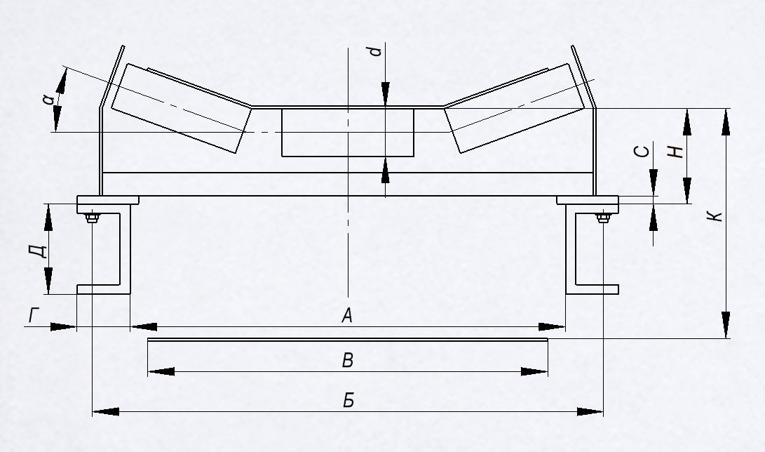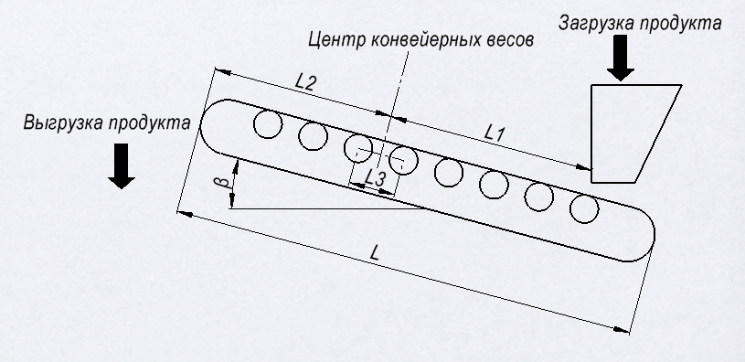
* Измерение линейной плотности материала на ленте конвейера.
Для измерения значений указанных величин требуется остановить конвейерную ленту в момент, когда материал на ленте присутствует в наибольшем/наименьшем количестве для данного конвейера. С поверхности одного погонного метра конвейерной ленты снять весь материал и взвесить его на статических весах. Полученное значение является наибольшей/наименьшей линейной плотностью материала на конвейерной ленте.

Для обеспечения метрологических характеристик конвейерных весов, конвейер, на котором предполагается установка конвейерных весов и выбранное на конвейере место для установки конвейерных весов, должны соответствовать требованиям раздела ГОСТ 30124 «Весы и весовые дозаторы непрерывного действия. Общие технические требования» (указаны ниже).
При отступлении от указанных в ГОСТе требований к конвейеру, реальные метрологические характеристики весов могут быть хуже, чем заявленные паспортные характеристика весов ЛМКВ-02. Метрологические характеристики весов в значительной степени зависят от конвейера и определяются в каждом случае индивидуально по результатам выполненных измерений в процессе настройки и калибровки весов.

Требования к месту установки конвейерных весов, указания по эксплуатации.
Метрологические характеристики конвейерных весов обеспечиваются при выполнении потребителем следующих требований:
- Соотношение нагрузок, оказываемых на грузоприёмное устройство пустой лентой и материалом должно быть не менее чем 1 к 5. Чем больше соотношение нагрузок от ленты и материала, тем точнее будут работать весы.
- Соединение концов ленты конвейерных весов не должно вызывать ударов при движении ленты в пределах весоизмерительного участка. Допустимые способы соединения концов ленты: вулканизация или склейка. Плохо влияют на работу конвейерных весов металлические замки для соединения ленты.
- Грузоприемное устройство конвейерных весов должно быть удалено (не менее чем на четырехкратное расстояние между осями соседних роликов) от:
  - Мест подачи и сброса материала;
  - приспособления для натяжения конвейерной ленты;
  - направляющего устройства конвейерной ленты;
  - приспособления для очистки конвейерной ленты;
  - устройства для удаления из взвешиваемого материала магнитных фракций.
- Угол наклона боковых роликоопор конвейерных весов не должен превышать 30°.
- Угол наклона ленты конвейерных весов не должен превышать 20°.
- На конвейере, предназначенном для установки конвейерных весов, должно быть предусмотрено грузовое (гравитационное) автоматическое натяжение ленты. При винтовом натяжении ленты значительно сильнее изменяется «тара ленты». Точность весов будет хуже. Часто придётся «Тарировать ленту».
- Конвейер должен быть в исправном состоянии: роликоопоры на весах и в области взвешивания должны быть выровнены по горизонтали и вертикали с допуском не хуже 1 мм, радиальное биение роликов в области взвешивания не должно превышать 0,2 мм, а на грузоприёмном устройстве радиальное биение роликов не должно превышать 0,1мм.
- Материал должен подаваться на ленту равномерно. При прерывистой или неравномерной подаче материала точность весов ухудшается и может выходить за пределы, указанные в описании типа средства измерений.

Информация о поставке
Вопрос | Ответ
Количество поставляемых комплектов весов
Нужны ли ШМР/ПНР?
Нужна ли удаленная диспетчеризация?

Контактная информация
Вопрос | Ответ
Адрес поставки
Контактное лицо (ФИО)
Номер телефона контактного лица
Должность

К ответу приложите фото/видео материалы ваших конвейеров.

